


实习（实训）报告

(2023 —2024 学年第 2学期）

实习（实训）名称 单片机应用系统
设计及实现
学 院 电子信息工程学院
专业班级 专升本电信23
姓 名 姜 勇
学 号 ZB2305010116
指导教师 吴红娟、张艳茹
起止日期 2024.6.17--2024.6.28

目录
一、功能要求分析 2
二、 总体设计方案 2
2.1系统架构： 3
2.2硬件选型： 3
2.3软件设计： 4
三、 模块设计方案 4
3.1显示功能模块： 4
3.2键盘功能模块： 9
3.3闹铃、提醒功能模块： 11
3.4温度测量功能模块： 12
3.5系统主控电路原理图设计，系统外围电路原理图设计 16
四、程序设计与调试 16
4.2 DS18B20模块程序设计、调试 28
4.3 计时功能模块程序设计、调试 33
4.4 按键模块程序设计、调试 36
4.5 闹钟和整点报时模块程序设计、调试 48
4.6 串口模块设计、实现 51
4.7 利用Proteus软件实现系统仿真、系统软硬件调试、实现系统要求功能 58
4.8主函数设计 59
实习（实训）总结 64

实习（实训）时间 | 2024年6月17日-2024年6月28日
实习（实训）地点 | 信息与通信工程基础实验室（微机系统实验室）
实习（实训）目的
单片机系统设计及实现是电子信息工程专业（专升本）一个重要的实践性环节。通过对51系列单片机的硬件设计、软件编程、仿真环节的实现，加深对单片机知识的理解和掌握，掌握小型单片机应用系统的设计和调试方法，提高学生的单片机应用能力，为后续课程学习和今后从事电子产品的设计、调试等工作打下必要的基础。
实习（实训）日志
日期：6月17日
实习（实训）内容：

一、功能要求分析
年、月、日、时、分、秒的计时功能。
时间显示在 LCD 液晶上。
时间可通过键盘进行设定和调整。
具备闹铃设定和提醒功能。
可采集周围环境温度并显示。
能用上位机串口助手远程配置时间和闹钟值。
当环境温度高于或低于给定上、下限阈值时，系统将报警，且有 LED 同步闪烁（拓展任务）。

总体设计方案

2.1系统架构：
·采用 51 系列单片机作为核心控制器
·外接 LCD 液晶显示模块、键盘模块、温度传感器模块、串口模块、LED 报警模块等
·系统通过单片机的 I/O 口与各模块进行通信和控制
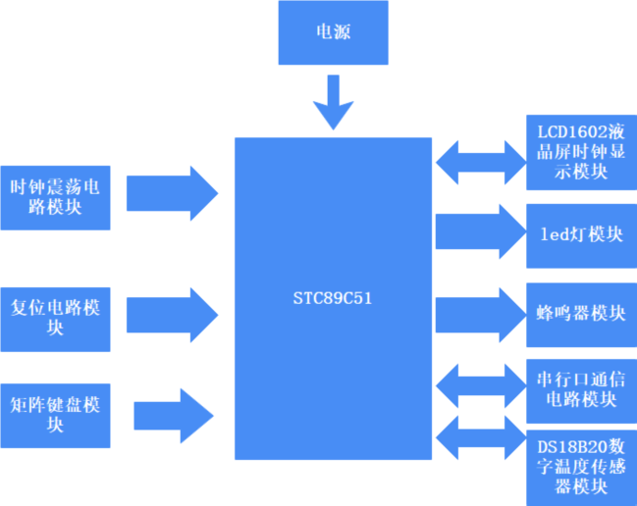
图 1 基于单片机系统的电子时钟基本结构框图

2.2硬件选型：
·单片机：选择 STC89C52 单片机
·LCD 液晶显示模块：选择 1602 液晶模块
·键盘模块：选择 4×4 矩阵键盘
·温度传感器模块：选择 DS18B20 数字温度传感器
·串口模块：使用单片机的内部 UART
·LED 报警模块：选择普通发光二极管
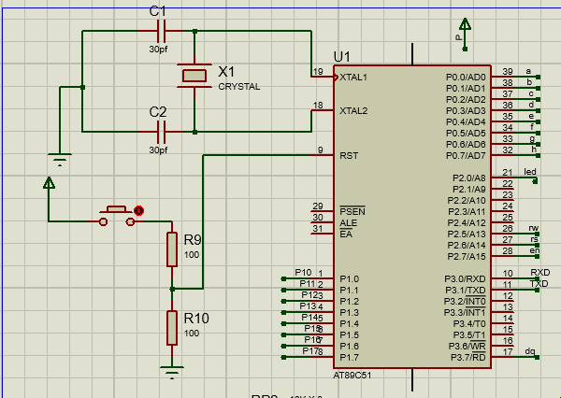
图 2 单片机的最小系统及晶振电路、复位电路

2.3软件设计：
·采用 C 语言进行编程，实现系统的各项功能
·软件设计包括主程序、中断服务程序、LCD 显示程序、键盘扫描程序、温度采集程序、闹铃程序、串口通信程序等
日期：6月18日
实习（实训）内容：

模块设计方案

3.1显示功能模块：
·采用 1602 液晶模块，通过单片机的 I/O 口进行控制
·显示内容包括年、月、日、时、分、秒、温度等信息
时钟需要24小时制，分和秒需要60进制计数。当秒达到60时，清零并使分增加1；当分达到60时，清零并使时增加1；当时达到24时，清零，并使天增加1，当天达到31时，清零并使月增加1，当月达到12时，清零并使年增加1。需要定时器来控制时间的更新。时间显示在 LCD 液晶上。
将定时器0设置为模式1，即16位定时器。初始值设置为50ms，每20次中断一次，实现1s中断效果。
1602 液晶也叫1602字符型液晶，它能显示2行字符信息，每行又能显示16 个字符。它是一种专门用来显示字母、数字、符号的点阵型液晶模块。它是由若 干个5x7或者5x10的点阵字符位组成，每个点阵字符位都可以用显示一个字符， 每位之间有一个点距的间隔，每行之间也有间隔，起到了字符间距和行间距的作 用。
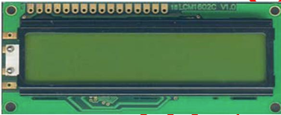
图 3 lcd1602液晶显示屏
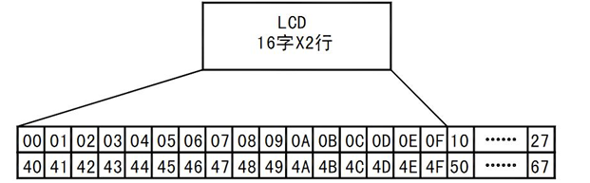
在LCD1602 内部含有80个字节的DDRAM，它是用来寄存显示字符的。其地址 和屏幕的对应关系如下表

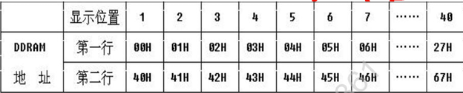

从上图可知，不是所有的地址都可以直接用来显示字符数据，只有第一行中 的00-0F，第二行中的40-4F才能显示，其他地址只能用于存储。要显示字符时 要先输入显示字符地址，也就是告诉模块在哪里显示字符，例如第二行第一个字 符的地址是 40H，那么是否直接写入 40H 就可以将光标定位在第二行第一个字 符的位置呢？这样不行，因为写入显示地址时要求最高位 D7恒定为高电平 1 所以实际写入的数据应该是01000000B(40H）。
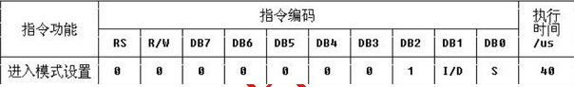
- 清屏指令

功能：
清除液晶显示器，即将 DDRAM 的内容全部填入"空白"的 ASCII码 20H;
光标归位，即将光标撤回液晶显示屏的左上方;
将地址计数器(AC)的值设为 0。
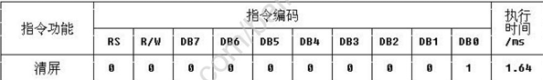
- 模式设置指令

功能：
设定每次写入1位数据后光标的移位方向，并且设定每次写入的一个字是否移动
I/D：0=写入新数据后光标左移 1=写入新数据后光标右
S：0=写入新数据后显示屏不移动 1=写入新数据后显示屏整体右移 1 个字符
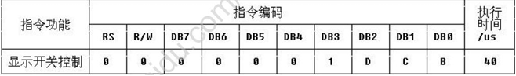
- 显示开关控制指令

功能：
控制显示器开/关、光标显示/关闭以及光标是否闪烁。
D：0=显示功能关 1=显示功能开
C：0=无光标 1=有光标
B：0=光标闪烁 1=光标不闪烁
- 功能设定指令
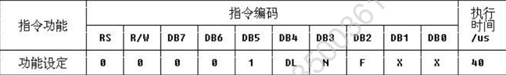

功能：
设定数据总线位数、显示的行数及字型。
DL：0=数据总线为4位 1=数据总线为8位
N：0=显示1行 1=显示2行
F：0=5×7点阵/每字符 1=5×10点阵/每字符
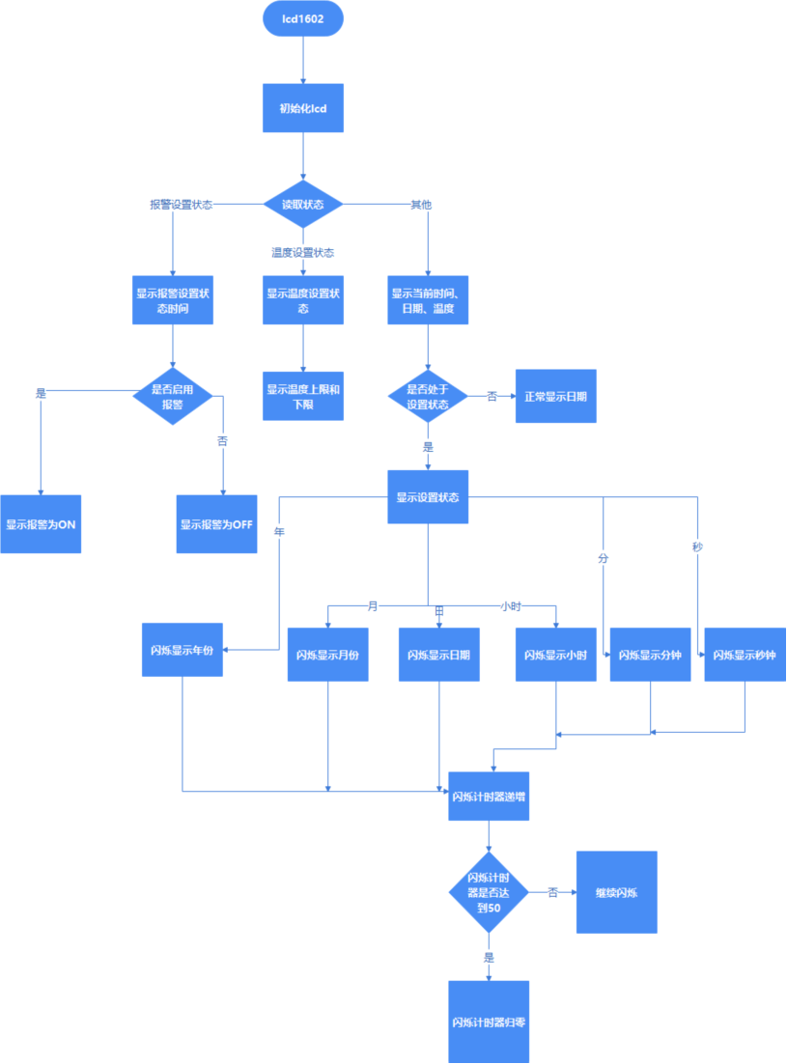
图 4 显示模块流程图设计

3.2键盘功能模块：
·采用 4×4 矩阵键盘作为输入设备，通过单片机的 I/O 口进行扫描。
·键盘功能包括时间设定、闹铃设定、温度设定等。
·按键响应速度快，操作简单、方便。
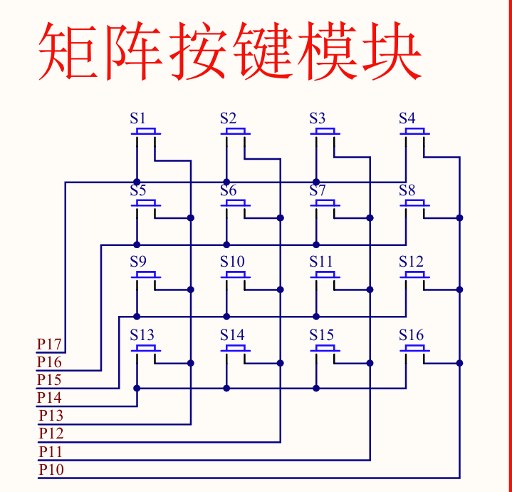
图 5 矩阵键盘
从上图中可以看出，4*4矩阵按键引出的8根控制线直接连接到51单片机的 P1口上。电路中的P17连接矩阵键盘的第1行，P13连接矩阵键盘第1列。
在检测时需编程通过单片机 I/O 口送出低电平。检测方法有多种，最常用的是 行列扫描和线翻转法。
行列扫描法：
原理：
先从P1口的高四位（四个行）输出高电平，低四位（四个列）输出低电平，假设有按键按下，从P1口的高四位读取键盘状态。判断高四位的四行哪一行变成了低电平，就知道是第几行，再从P1口的低四位（四个列）输出高电平，高四位（四个行）输出低电平，从P1口的低四位读取键盘状态。判断低四位的四列哪一行变成了低电平，就知道是第几列，将两次读取结果组合起来就可以得到当前按键的特征编码。使用上述方法我们得到16个键的特征编码。
线翻转法：就是使所有行线为低电平时，检测所有列线是否有低电平，如果有，就记录列线值；然后再翻转，使所有列线都为低电平，检测所有行线的值， 由于有按键按下，行线的值也会有变化，记录行线的值。从而就可以检测到全部 按键。
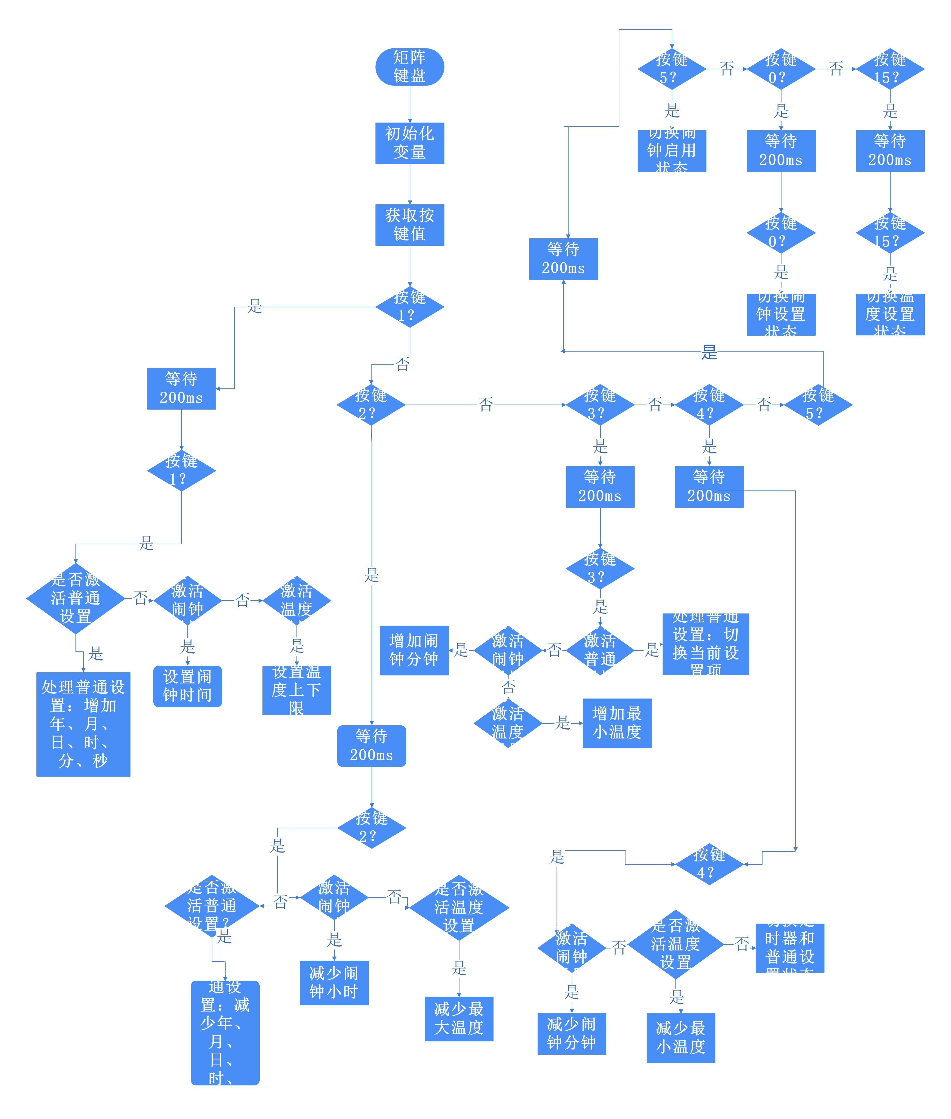
图 6 按键模块的流程图设计
日期：6月19日
实习（实训）内容：

3.3闹铃、提醒功能模块：
·采用单片机的定时/计数器实现闹铃和提醒功能。
·用户可通过键盘设定闹铃时间、提醒时间和温度上下限，当时间到达设定值时，系统发出声报警。
·闹铃和提醒功能可根据用户需求进行开启或关闭。
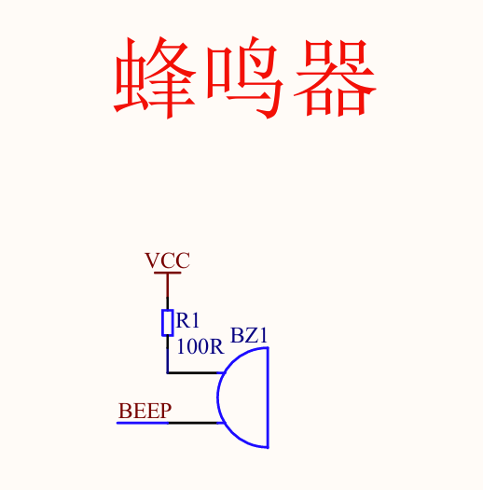
图 7 蜂鸣器
蜂鸣器按驱动方式可分为有源蜂鸣器（内含驱动线路）和无源蜂鸣器（外部驱动）。这里的“源”指的是激励源。
无源蜂鸣器内部没有激励源，只有给它一定频率的方波信号，才能让蜂鸣器的振动装置起振，从而实现发声，同时，输入的方波频率不同，发出的声音也不同（所以无源蜂鸣器可以模拟曲调实现音乐效果）。
有源蜂鸣器则不需要外部的激励源，只需要接入直流电源，即可自动发出声音（声音频率相对固定）。
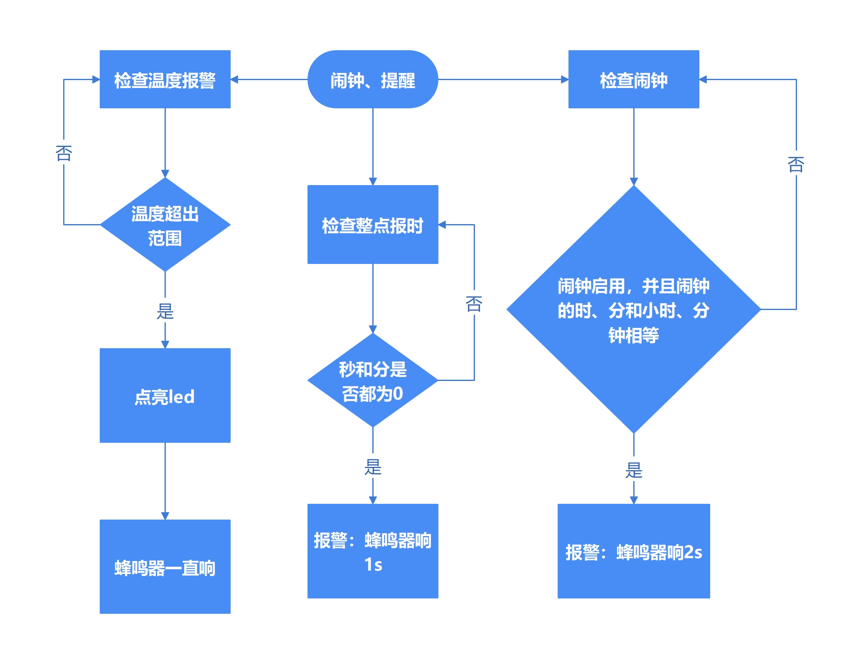
图 8 闹钟、提醒模块流程图设计

3.4温度测量功能模块：
·采用 DS18B20 数字温度传感器作为温度测量器件，通过单片机的 I/O 口进行通信。
·温度传感器精度高、性能稳定，可实时采集周围环境温度。
·温度测量范围为-55℃～+125℃，测量精度为±0.5℃。
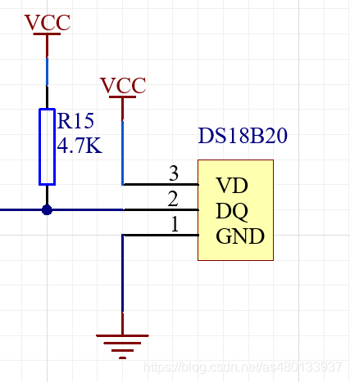
图 9 DS18B20
单个DS18B20接线方式： VDD接到电源，DQ接单片机引脚，同时外加上拉电阻，GND接地
DS18B20 是单线通信，即接收和发送都是这个通信脚进行的。 其接收数据时为高电阻输入，其发送数据时是开漏输出，本身不具有输出高电平的能力，即输出0时通过MOS下拉为低电平，而输出1时，则为高阻，需要外接上拉电阻将其拉为高电平。 因此，需要外接上拉电阻，否则无法输出1。
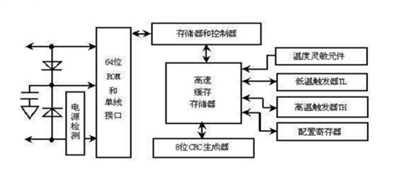
DS18B20 内部结构如下图所示:

ROM 中的 64 位序列号是出厂前被光刻好的，它可以看作是该 DS18B20 的地址序列号。64 位光刻 ROM 的排列是：开始 8 位（28H）是产品类型标号，接着的48 位是该 DS18B20 自身的序列号，最后 8 位是前面 56 位的循环冗余校验码。光刻 ROM 的作用是使每一个 DS18B20 都各不相同，这样就可以实现一根总线上挂接多个DS18B20 的目的。

DS18B20工作步骤：
DS18B20的工作步骤可以分为三步：
1.初始化DS18B20
2.执行ROM指令
3.执行DS18B20功能指令
其中第二步执行ROM指令，也就是访问每个DS18B20，搜索64位序列号，读取匹配的序列号值，然后匹配对应的DS18B20，如果我们仅仅使用单个DS18B20，可以直接跳过ROM指令。而跳过ROM指令的字节是0xCC。

DS18B20写入的功能命令：
ROM指令：
采用多个DS18B20时，需要写ROM指令来控制总线上的某个DS18B20
如果是单个DS18B20,直接写跳过ROM指令0xCC即可
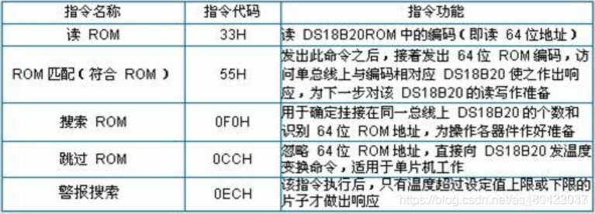

RAM指令，DS18B20的一些功能指令
常用的是：
温度转换 0x44
开启温度读取转换，读取好的温度会存储在高速暂存器的第0个和第一个字节中
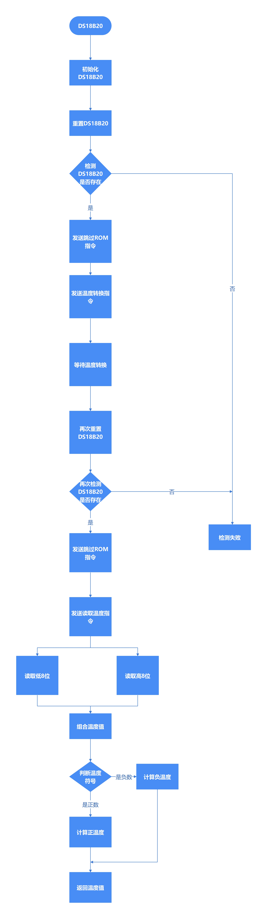
图 10 DS18B20温度传感器流程图设计
日期：6月20日
实习（实训）内容：

3.5系统主控电路原理图设计，系统外围电路原理图设计
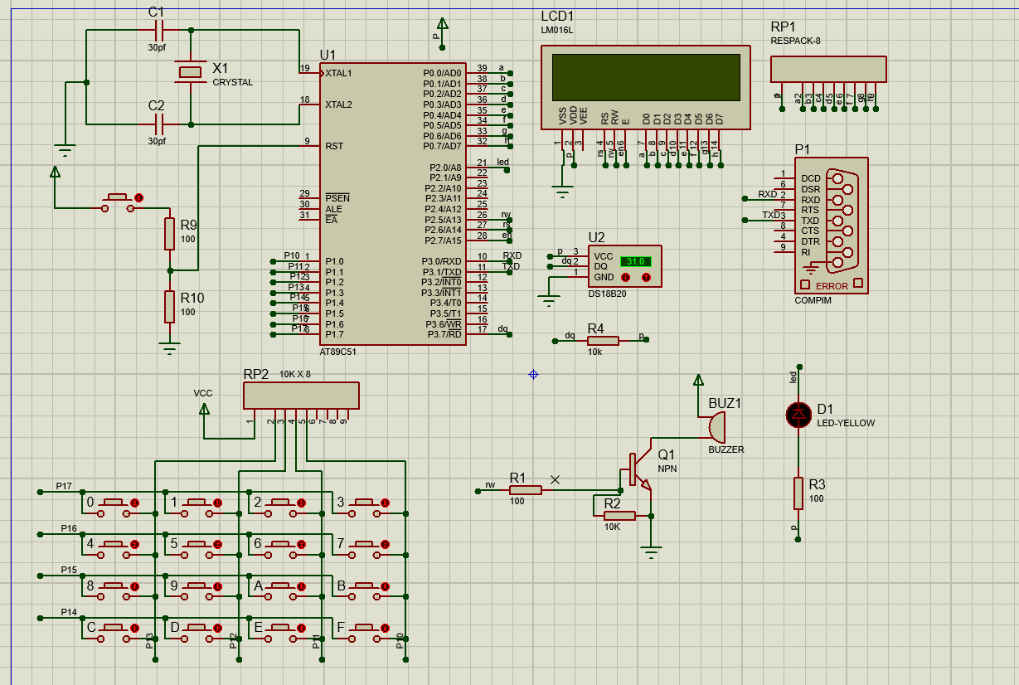
图 11 电路原理图绘制
日期：6月21日
实习（实训）内容：

四、程序设计与调试
4.1 LCD显示程序编写、调试
#include "lcd1602.h"
u16 y, x, week; // 定义全局变量 y, x, week，用于计算星期
u8 show_date[16] = {""}; // 显示日期的字符数组
u8 show_time[16] = {" "}; // 显示时间的字符数组，默认空格
u8 blink_counter = 0; // 闪烁计数器
u8 show_temp[16] = {""}; // 显示温度的字符数组
u8 show_temp_upper[16] = {"upper:"}; // 显示温度上限的字符数组
u8 show_temp_lower[16] = {"lower:"};
u8 days_in_month[12] = {31, 28, 31, 30, 31, 30, 31, 31, 30, 31, 30, 31}; // 每月天数数组
u8 days_of_week[7][4] = {"Sun", "Mon", "Tue", "Wed", "Thu", "Fri", "Sat"}; // 星期数组
bit alarm_enabled = 0; // 报警使能位
int max = 35; // 温度上限
int min = 20; // 温度下限
bit is_leap_year(u16 year)
{
return ((year % 4 == 0 && year % 100 != 0) || (year % 400 == 0)); // 判断是否闰年
}
int second = 56; // 初始化秒
int minute = 58; // 初始化分
int hour = 9; // 初始化时
u16 year = 2024; // 初始化年
u8 month = 6; // 初始化月
u8 day = 19; // 初始化日
int alarm_hour = 9; // 报警小时
int alarm_minute = 59; // 报警分钟
u8 saved_alarm_hour = 9; // 保存的报警小时
u8 saved_alarm_minute = 59; // 保存的报警分钟
u8 saved_max = 35;
u8 saved_min = 20;
u16 temp_value; // 温度值
u8 current_week_index; // 当前星期索引
u8 get_week_of_date(u16 year, u8 month, u8 day)
{
if (month < 3) {
month += 12; // 若月份小于3，年份减1，月份加12
year -= 1;
}
y = year % 100; // 计算y
x = year / 100; // 计算x
week = (day + ((13 * (month + 1)) / 5) + y + (y / 4) + (x / 4) - 2 * x) % 7; // Zeller公式计算星期
// Zeller公式得到的星期索引，转换为0-6对应周日到周六
if (week == 0) {
week = 7;
}
return week - 1;
}
u8 get_days_in_month(u8 month, u16 year)
{
if (month == 2 && is_leap_year(year)) {
return 29; // 若是闰年且是2月，返回29天
} else {
return days_in_month[month - 1]; // 否则返回对应月份的天数
}
}
void lcd1602_write_cmd(u8 cmd)
{
RS = 0; // RS置0，表示写命令
RW = 0; // RW置0，表示写模式
EN = 1; // EN置1，使能LCD
P0 = cmd; // 将命令写入P0口
delay(1); // 延时1毫秒
EN = 0; // 关闭LCD使能
}
void lcd1602_write_dat(u8 dat)
{
RS = 1; // RS置1，表示写数据
RW = 0; // RW置0，表示写模式
EN = 1; // EN置1，使能LCD
P0 = dat; // 将数据写入P0口
delay(1); // 延时1毫秒
EN = 0; // 关闭LCD使能
}
void lcd1602_init()
{
lcd1602_write_cmd(0x38); // 初始化命令，8位数据接口，两行显示，5x7点阵
lcd1602_write_cmd(0x0c); // 开启显示，光标不闪烁
lcd1602_write_cmd(0x06); // 光标右移，整体不移动
lcd1602_write_cmd(0x01); // 清屏，光标返回初始位置
}
void lcd1602_display_time()
{
int i;
temp_value = ds18b20_read_temperture() * 10; // 读取并计算温度值
if (alarm_setting_active) { // 如果处于报警设置状态
lcd1602_write_cmd(0x80); // 设置显示位置为第一行第一个字符
show_time[0] = 't'; // 显示字符串"time"
show_time[1] = 'i';
show_time[2] = 'm';
show_time[3] = 'e';
show_time[4] = ' ';
show_time[5] = ':';
show_time[6] = ' ';
show_time[7] = ' ';
show_time[8] = hour / 10 + '0'; // 小时十位数
show_time[9] = hour % 10 + '0'; // 小时个位数
show_time[10] = ':';
show_time[11] = minute / 10 + '0'; // 分钟十位数
show_time[12] = minute % 10 + '0'; // 分钟个位数
show_time[13] = ':';
show_time[14] = second / 10 + '0'; // 秒钟十位数
show_time[15] = second % 10 + '0'; // 秒钟个位数
for (i = 0; i < 16; i++) {
lcd1602_write_dat(show_time[i]); // 循环写入显示时间数据
}
lcd1602_write_cmd(0xc0); // 设置显示位置为第二行第一个字符
show_time[0] = 'a'; // 显示字符串"alarm"
show_time[1] = 'l';
show_time[2] = 'a';
show_time[3] = 'r';
show_time[4] = 'm';
show_time[5] = ':';
show_time[6] = alarm_hour / 10 + '0'; // 报警小时十位数
show_time[7] = alarm_hour % 10 + '0'; // 报警小时个位数
show_time[8] = ':';
show_time[9] = alarm_minute / 10 + '0'; // 报警分钟十位数
show_time[10] = alarm_minute % 10 + '0'; // 报警分钟个位数
show_time[11] = ' ';
show_time[12] = ' ';
show_time[13] = ' ';
show_time[14] = ' ';
show_time[15] = ' ';
if (alarm_enabled) {
show_time[13] = 'O'; // 若报警使能，显示"ON"
show_time[14] = 'N';
} else {
show_time[13] = 'O'; // 若报警未使能，显示"OFF"
show_time[14] = 'F';
show_time[15] = 'F';
}
for (i = 0; i < 16; i++) {
lcd1602_write_dat(show_time[i]); // 循环写入显示报警数据
}
} else if (temp_setting_active) {
lcd1602_write_cmd(0x80); // 设置显示位置为第一行第一个字符
show_temp_upper[6] = max / 10 + '0';
show_temp_upper[7] = max % 10 + '0';
show_temp_upper[8] = 0xdf;
show_temp_upper[9] = 'c';
for (i = 0; i < 12; i++) {
lcd1602_write_dat(show_temp_upper[i]); // 循环写入显示报警数据
}
lcd1602_write_cmd(0x8a);
for (i = 0; i < 6; i++) {
lcd1602_write_dat(' '); // 循环写入显示报警数据
}
lcd1602_write_cmd(0xc0);
show_temp_lower[6] = min / 10 + '0';
show_temp_lower[7] = min % 10 + '0';
show_temp_lower[8] = 0xdf;
show_temp_lower[9] = 'c';
for (i = 0; i < 12; i++) {
lcd1602_write_dat(show_temp_lower[i]); // 循环写入显示报警数据
}
lcd1602_write_cmd(0xca);
for (i = 0; i < 6; i++) {
lcd1602_write_dat(' '); // 循环写入显示报警数据
}
} else { // 非报警设置状态
show_date[0] = year / 1000 + '0'; // 年份千位数
show_date[1] = year % 1000 / 100 + '0'; // 年份百位数
show_date[2] = year % 100 / 10 + '0'; // 年份十位数
show_date[3] = year % 10 + '0'; // 年份个位数
show_date[4] = '-';
show_date[5] = month / 10 + '0'; // 月份十位数
show_date[6] = month % 10 + '0'; // 月份个位数
show_date[7] = '-';
show_date[8] = day / 10 + '0'; // 日份十位数
show_date[9] = day % 10 + '0'; // 日份个位数
show_date[10] = ' ';
show_date[11] = ' ';
show_date[12] = ' ';
show_time[0] = hour / 10 + '0'; // 小时十位数
show_time[1] = hour % 10 + '0'; // 小时个位数
show_time[2] = ':';
show_time[3] = minute / 10 + '0'; // 分钟十位数
show_time[4] = minute % 10 + '0'; // 分钟个位数
show_time[5] = ':';
show_time[6] = second / 10 + '0'; // 秒钟十位数
show_time[7] = second % 10 + '0'; // 秒钟个位数
show_time[8] = ' ';
show_time[9] = ' ';
lcd1602_write_cmd(0x80); // 设置显示位置为第一行第一个字符
for (i = 0; i < 13; i++) {
lcd1602_write_dat(show_date[i]); // 循环写入显示日期数据
}
current_week_index = get_week_of_date(year, month, day); // 获取当前日期的星期索引
lcd1602_write_cmd(0x8d); // 设置显示位置为第一行第14个字符
for (i = 0; i < 3; i++) {
lcd1602_write_dat(days_of_week[current_week_index][i]); // 循环写入当前星期数据
}
lcd1602_write_cmd(0xc0); // 设置显示位置为第二行第一个字符
for (i = 0; i < 10; i++) {
lcd1602_write_dat(show_time[i]); // 循环写入显示时间数据
}
lcd1602_write_cmd(0xca); // 设置显示位置为第二行第11个字符
show_temp[0] = temp_value / 100 + '0'; // 温度百位数
delay(1);
show_temp[1] = (temp_value / 10) % 10 + '0'; // 温度十位数
delay(1);
show_temp[2] = '.';
delay(1);
show_temp[3] = temp_value % 10 + '0'; // 温度个位数
delay(1);
show_temp[4] = 0xdf; // 温度单位°C
delay(1);
show_temp[5] = 'c';
for (i = 0; i < 6; i++) {
lcd1602_write_dat(show_temp[i]); // 循环写入显示温度数据
}
if (setting_active) { // 如果处于设置状态
switch (current_setting) {
case 0: // 设置年份
if (blink_counter < 50) { // 闪烁显示
lcd1602_write_cmd(0x80); // 设置显示位置为第一行第一个字符
lcd1602_write_dat(' '); // 显示空格
lcd1602_write_dat(' ');
lcd1602_write_dat(' ');
lcd1602_write_dat(' ');
} else {
lcd1602_write_cmd(0x80); // 设置显示位置为第一行第一个字符
for (i = 0; i < 4; i++) {
lcd1602_write_dat(show_date[i]); // 循环写入显示日期数据
}
}
break;
case 1: // 设置月份
if (blink_counter < 50) { // 闪烁显示
lcd1602_write_cmd(0x85); // 设置显示位置为第一行第6个字符
lcd1602_write_dat(' '); // 显示空格
lcd1602_write_dat(' ');
} else {
lcd1602_write_cmd(0x85); // 设置显示位置为第一行第6个字符
for (i = 5; i < 7; i++) {
lcd1602_write_dat(show_date[i]); // 循环写入显示日期数据
}
}
break;
case 2: // 设置日期
if (blink_counter < 50) { // 闪烁显示
lcd1602_write_cmd(0x88); // 设置显示位置为第一行第9个字符
lcd1602_write_dat(' '); // 显示空格
lcd1602_write_dat(' ');
} else {
lcd1602_write_cmd(0x88); // 设置显示位置为第一行第9个字符
for (i = 8; i < 10; i++) {
lcd1602_write_dat(show_date[i]); // 循环写入显示日期数据
}
}
break;
case 3: // 设置小时
if (blink_counter < 50) { // 闪烁显示
lcd1602_write_cmd(0xc0); // 设置显示位置为第二行第一个字符
lcd1602_write_dat(' '); // 显示空格
lcd1602_write_dat(' ');
} else {
lcd1602_write_cmd(0xc0); // 设置显示位置为第二行第一个字符
for (i = 0; i < 2; i++) {
lcd1602_write_dat(show_time[i]); // 循环写入显示时间数据
}
}
break;
case 4: // 设置分钟
if (blink_counter < 50) { // 闪烁显示
lcd1602_write_cmd(0xc3); // 设置显示位置为第二行第4个字符
lcd1602_write_dat(' '); // 显示空格
lcd1602_write_dat(' ');
} else {
lcd1602_write_cmd(0xc3); // 设置显示位置为第二行第4个字符
for (i = 3; i < 5; i++) {
lcd1602_write_dat(show_time[i]); // 循环写入显示时间数据
}
}
break;
case 5: // 设置秒钟
if (blink_counter < 50) { // 闪烁显示
lcd1602_write_cmd(0xc6); // 设置显示位置为第二行第7个字符
lcd1602_write_dat(' '); // 显示空格
lcd1602_write_dat(' ');
} else {
lcd1602_write_cmd(0xc6); // 设置显示位置为第二行第7个字符
for (i = 6; i < 8; i++) {
lcd1602_write_dat(show_time[i]); // 循环写入显示时间数据
}
}
break;
}
}
blink_counter++; // 闪烁计数器递增
if (blink_counter >= 50) { // 闪烁计数器归零
blink_counter = 0;
}
}
}
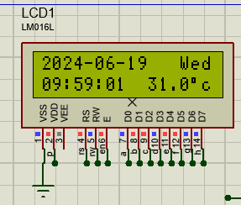
图 12 lcd1602液晶显示调试
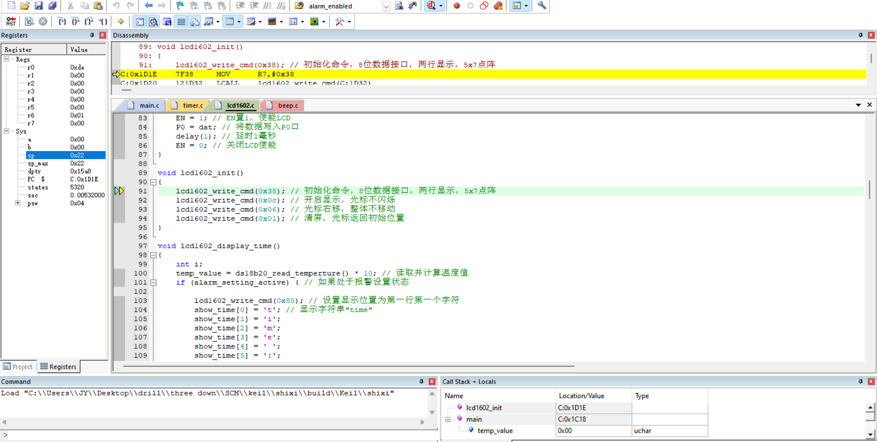
图 13 lcd1602代码调试

4.2 DS18B20模块程序设计、调试
#include "ds18b20.h"
void Ds18b20Reset() // 重置DS18B20传感器
{
// 将DS18B20引脚拉低一段时间然后拉高复位
DQ = 0;
delay_10us(75);
DQ = 1;
delay_10us(2);
}
u8 CheckDs18B20() // 检查DS18B20传感器是否响应
{
u8 time_temp = 0;
// 检测DS18B20设备是否存在
while (DQ && time_temp < 20) {
time_temp++;
delay_10us(1);
}
if (time_temp >= 20)
return 1; // 超时返回1，表示检测失败
else
time_temp = 0;
while ((!DQ) && time_temp < 20) {
time_temp++;
delay_10us(1);
}
if (time_temp >= 20)
return 1; // 超时返回1，表示检测失败
return 0; // 返回0，表示检测成功
}
u8 Ds18B20ReadsOneBit() // 从DS18B20读取一个位
{
u8 dat = 0;
// 读取DS18B20的一位数据
DQ = 0;
DQ = 1;
if (DQ)
dat = 1; // 如果引脚为高电平，dat为1
else
dat = 0; // 如果引脚为低电平，dat为0
delay_10us(5); // 延时5 * 10微秒
return dat; // 返回读取的数据位
}
u8 Ds18B20ReadsOneByte() // 从DS18B20读取一个字节
{
u8 i = 0;
u8 dat = 0;
u8 temp = 0;
// 读取DS18B20的一个字节数据
for (i = 0; i < 8; i++) {
temp = Ds18B20ReadsOneBit(); // 读取一位数据
dat = (temp << 7) | (dat >> 1); // 将数据存入dat变量
}
return dat; // 返回读取的字节数据
}
void Ds18B20WritesAByte(u8 dat) // 向DS18B20写入一个字节
{
u8 i = 0;
u8 temp = 0;
// 向DS18B20写入一个字节数据
for (i = 0; i < 8; i++) {
temp = dat & 0x01; // 获取dat的最低位
dat >>= 1; // dat右移一位
if (temp) {
DQ = 0; // 如果最低位为1，将引脚拉低
DQ = 1; // 然后再拉高
delay_10us(6); // 延时6 * 10微秒
} else {
DQ = 0; // 如果最低位为0，先将引脚拉低
delay_10us(6); // 然后延时6 * 10微秒
DQ = 1; // 最后拉高引脚
}
}
}
void StartDs18b20() // 启动DS18B20传感器的测温过程
{
// 启动DS18B20温度转换
Ds18b20Reset();
CheckDs18B20();
Ds18B20WritesAByte(0xcc); // 写入跳过ROM指令
Ds18B20WritesAByte(0x44); // 写入温度转换指令
}
u8 ds18b20_init()
{
// 初始化DS18B20
Ds18b20Reset();
return CheckDs18B20(); // 返回检测结果
}
float ds18b20_read_temperture() // 于读取DS18B20传感器的温度值
{
float temp; // 温度变量
u8 dath = 0; // 高8位
u8 datl = 0; // 低8位
u16 value = 0; // 温度值
ds18b20_init(); // 初始化DS18B20
StartDs18b20(); // 启动温度转换
Ds18b20Reset(); // 复位DS18B20
CheckDs18B20(); // 检测DS18B20
Ds18B20WritesAByte(0xcc); // 写入跳过ROM指令
Ds18B20WritesAByte(0xbe); // 写入读取温度指令
datl = Ds18B20ReadsOneByte(); // 读取低8位
dath = Ds18B20ReadsOneByte(); // 读取高8位
value = (dath << 8) + datl; // 组合成16位温度
if ((value & 0xf800) == 0xf800) {
value = (~value) + 1;
temp = value * (-0.0625);
} else {
temp = value * 0.0625;
}
return temp; // 返回温度值
}
日期：6月24日
实习（实训）内容：

4.3 计时功能模块程序设计、调试
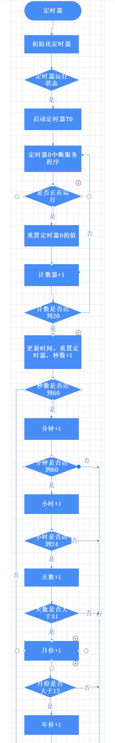
图 14 定时器流程图设计
#include "timer.h"
bit timer_running = 1; // 定义全局变量timer_running，用于控制定时器运行状态，默认为1，表示定时器正在运行
void toggle_timer()
{
timer_running = !timer_running; // 切换定时器运行状态，取反操作
TR0 = timer_running; // 将定时器0的运行状态设置为timer_running的值，控制定时器的启停
}
void timer0_init()
{
TMOD = 0x01; // 设置定时器0为模式1（16位定时/计数器）
TH0 = (65536 - 50000) / 256; // 设置定时器0的高8位初始值，使定时器周期为50ms
TL0 = (65536 - 50000) % 256; // 设置定时器0的低8位初始值
ET0 = 1; // 允许定时器0中断
TR0 = 1; // 启动定时器0
EA = 1; // 允许总中断
}
void timer0_ISR() interrupt 1
{
if (timer_running) // 如果定时器正在运行
{
static unsigned char count = 0; // 静态变量，用于计数
TH0 = (65536 - 50000) / 256; // 重置定时器0的高8位，重新设定定时器周期为50ms
TL0 = (65536 - 50000) % 256; // 重置定时器0的低8位
count++; // 每次定时器中断计数器加1
if (count >= 20) // 当计数器达到20时，表示经过20个50ms，即1秒钟
{
count = 0; // 重置计数器
second++; // 秒数加1
if (second >= 60) {
second = 0; // 秒数归零
minute++; // 分钟加1
if (minute >= 60) {
minute = 0; // 分钟归零
hour++; // 小时加1
if (hour >= 24) {
hour = 0; // 小时归零
day++; // 天数加1
if (day > 31) {
day = 1; // 如果超过31天，天数重新设为1
month++; // 月份加1
if (month > 12) {
month = 1; // 如果超过12个月，月份重新设为1
year++; // 年份加1
}
}
}
}
}
}
}
}
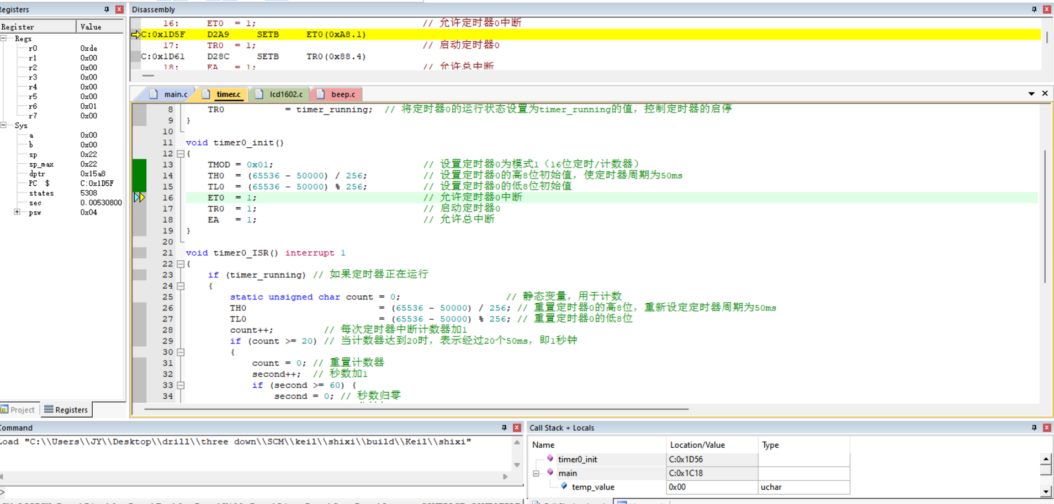
图 15 定时器代码的调试
日期：6月25日
实习（实训）内容：

4.4 按键模块程序设计、调试
#include "key.h"
// 全局变量声明
u8 alarm_setting_active = 0; // 闹钟设置是否激活的标志
u8 temp_setting_active = 0;
u8 setting_active = 0; // 普通设置是否激活的标志
u8 current_setting = 0; // 当前正在设置的项目编号
u8 key; // 存储当前按键值的变量
char key_buf[] = {0x77, 0x7b, 0x7d, 0x7e,
0xb7, 0xbb, 0xbd, 0xbe,
0xd7, 0xdb, 0xdd, 0xde,
0xe7, 0xeb, 0xed, 0xee}; // 按键对应的值的数组
// 切换普通设置状态的函数
void toggle_setting()
{
setting_active = !setting_active; // 切换普通设置激活状态
if (setting_active) {
current_setting = 0; // 如果激活，设置当前设置项目为0
}
}
// 切换闹钟设置状态的函数
void toggle_alarm_setting()
{
alarm_setting_active = !alarm_setting_active; // 切换闹钟设置激活状态
if (alarm_setting_active) {
// 如果激活，恢复之前保存的闹钟时间
alarm_hour = saved_alarm_hour;
alarm_minute = saved_alarm_minute;
} else {
// 如果未激活，保存当前的闹钟时间
saved_alarm_hour = alarm_hour;
saved_alarm_minute = alarm_minute;
}
}
void toggle_temp__setting()
{
temp_setting_active = !temp_setting_active; //
if (temp_setting_active) {
// 如果激活，恢复之前保存的闹钟时间
max = saved_max;
min = saved_min;
} else {
// 如果未激活，保存当前的闹钟时间
saved_max = max;
saved_min = min;
}
}
// 获取按键值的函数
char getKey()
{
char key_scan[] = {0xbf, 0x7f, 0xef, 0xdf}; // 扫描按键时用的值
char i = 0, j = 0;
for (i = 0; i < 4; i++) {
P1 = key_scan[i]; // 将当前扫描值写入P1端口
if ((P1 & 0x0f) != 0x0f) // 如果低四位不全为1
delay(10); // 延时10毫秒
for (j = 0; j < 16; j++)
if (key_buf[j] == P1) // 检查当前扫描值是否与预设的按键值相符
return j; // 返回对应的按键序号
}
return -1; // 如果未检测到按键则返回-1
}
// 按键扫描处理函数
void key_scan()
{
key = getKey(); // 获取当前按键值
// 处理按键1的操作
if (key == 1) {
delay(200);
if (key == 1) {
if (setting_active) {
switch (current_setting) {
case 0:
year++;
if (year > 2030) year = 0;
break;
case 1:
month++;
if (month > 12) {
month = 1;
year++;
}
break;
case 2:
day++;
if (day > get_days_in_month(month, year)) {
day = 1;
month++;
if (month > 12) {
month = 1;
}
}
break;
case 3:
hour++;
if (hour >= 24) {
hour = 0;
day++;
}
break;
case 4:
minute++;
if (minute >= 60) {
minute = 0;
hour++;
if (hour >= 24) {
hour = 0;
day++;
if (day > days_in_month[month - 1]) {
day = 1;
month++;
if (month > 12) {
month = 1;
year++;
if (year > 2030) year = 0;
}
}
}
}
break;
case 5:
second++;
if (second >= 60) {
second = 0;
minute++;
if (minute >= 60) {
minute = 0;
hour++;
if (hour >= 24) {
hour = 0;
day++;
if (day > days_in_month[month - 1]) {
day = 1;
month++;
if (month > 12) {
month = 1;
year++;
if (year > 2030) year = 0;
}
}
}
}
}
break;
}
} else if (alarm_setting_active) {
alarm_hour++;
if (alarm_hour > 23) alarm_hour = 0;
} else if (temp_setting_active) {
max++;
if (max > 40) max = 0;
}
}
}
// 处理按键2的操作，其他按键处理类似
if (key == 2) {
delay(200);
if (key == 2) {
if (setting_active) {
switch (current_setting) {
case 0:
year--;
if (year < 0) year = 2030;
break;
case 1:
month--;
if (month < 1) {
month = 12;
year--;
if (year < 0) {
year = 2030;
}
}
break;
case 2:
day--;
if (day < 1) {
day = 31;
month--;
}
break;
case 3:
hour--;
if (hour < 0) {
hour = 23;
day--;
}
break;
case 4:
minute--;
if (minute < 0) {
minute = 59;
hour--;
if (hour < 0) hour = 23;
}
break;
case 5:
second--;
if (second < 0) {
second = 59;
minute--;
if (minute < 0) {
minute = 59;
hour--;
if (hour < 0) hour = 23;
}
}
break;
}
} else if (alarm_setting_active) {
alarm_hour--;
if (alarm_hour < 0) alarm_hour = 23;
} else if (temp_setting_active) {
max--;
if (max < 0) max = 40;
}
}
}
// 处理按键3的操作，其他按键处理类似
if (key == 3) {
delay(200);
if (key == 3) {
if (setting_active) {
current_setting++;
if (current_setting > 5) current_setting = 0;
} else if (alarm_setting_active) {
alarm_minute++;
if (alarm_minute > 59) alarm_minute = 0;
} else if (temp_setting_active) {
min++;
if (min > 40) min = 0;
}
}
}
// 处理按键4的操作，其他按键处理类似
if (key == 4) {
delay(200);
if (key == 4) {
if (alarm_setting_active) {
alarm_minute--;
if (alarm_minute < 0) alarm_minute = 59;
} else if (temp_setting_active) {
min--;
if (min < 0) min = 40;
} else {
toggle_timer();
toggle_setting();
}
}
}
// 处理按键5的操作，其他按键处理类似
if (key == 5) {
delay(200);
if (key == 5) {
alarm_enabled = !alarm_enabled;
}
}
// 处理按键0的操作，用于切换闹钟设置状态
if (key != -1) {
if (key == 0) {
delay(200);
if (key == 0) {
toggle_alarm_setting();
}
}
}
if (key != -1) {
if (key == 15) {
delay(200);
if (key == 15) {
toggle_temp__setting();
}
}
}
}
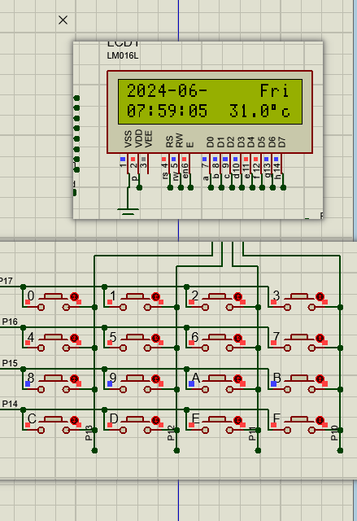
图 16 调试按键功能，日在闪烁，对日作出设置
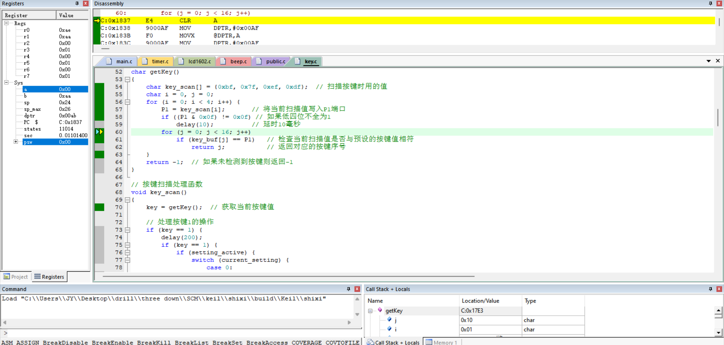
图 17 矩阵按键的代码调试
日期：6月26日
实习（实训）内容：

4.5 闹钟和整点报时模块程序设计、调试
#include "beep.h"
void beep_init()
{
BEEP_PIN = 0; // 初始化蜂鸣器引脚为低电平，即关闭状态
}
void beep_on()
{
BEEP_PIN = 1; // 打开蜂鸣器，将引脚置高电平
}
void beep_off()
{
BEEP_PIN = 0; // 关闭蜂鸣器，将引脚置低电平
}
void HourlyReporting()
{
// 检查是否每小时报警
if (second == 0 && minute == 0) {
u16 i;
for (i = 0; i < 500; i++) {
beep_on();
delay(1);
beep_off();
}
}
}
void AlarmClock()
{
// 检查是否触发设定的闹钟
if (second == 0 && minute == saved_alarm_minute && hour == saved_alarm_hour && alarm_enabled) {
u16 i;
for (i = 0; i < 1000; i++) {
beep_on();
delay(1);
beep_off();
}
}
}
void TemperatureAlarm(int temperature)
{
u16 i;
if (temperature >= saved_max || temperature <= saved_min) {
LED = 0; // 控制LED灯亮
for (i = 0; i < 500; i++) {
beep_on();
delay(1);
beep_off();
}
LED = 1;
delay(500);
}
}
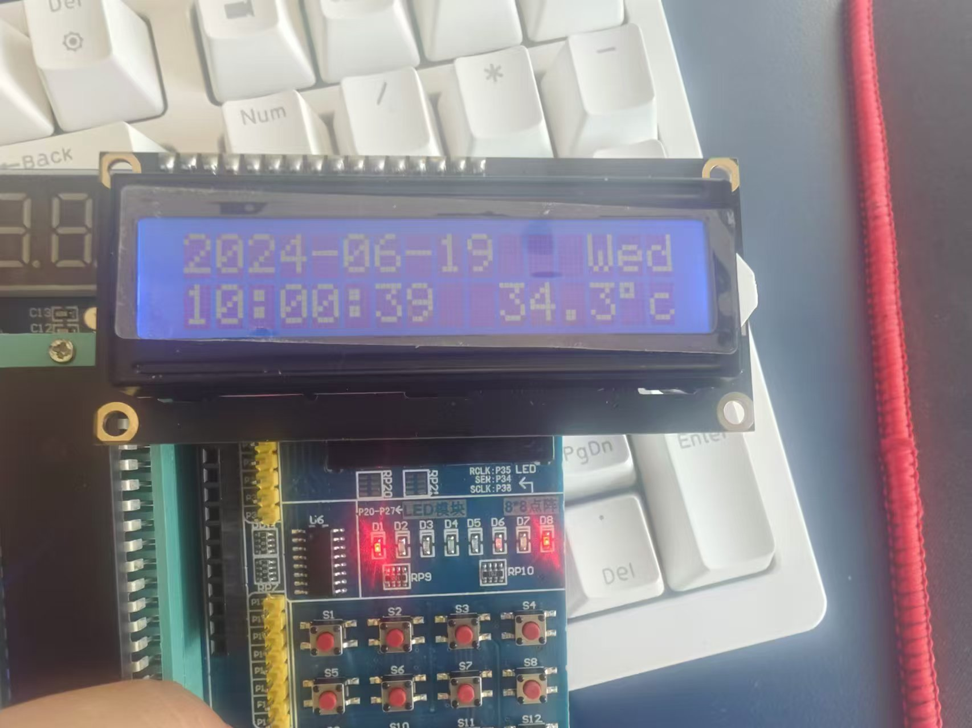
图 18 温度报警调试，超过34℃开始报警，led闪 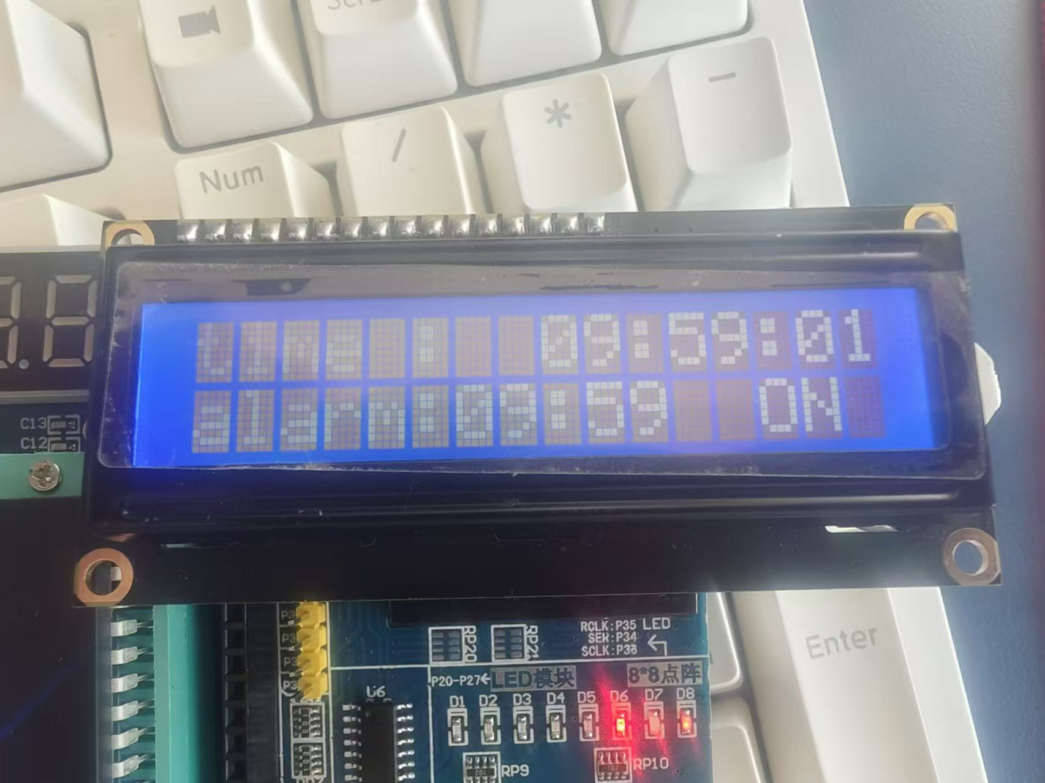
图 19 闹钟设置，状态调试
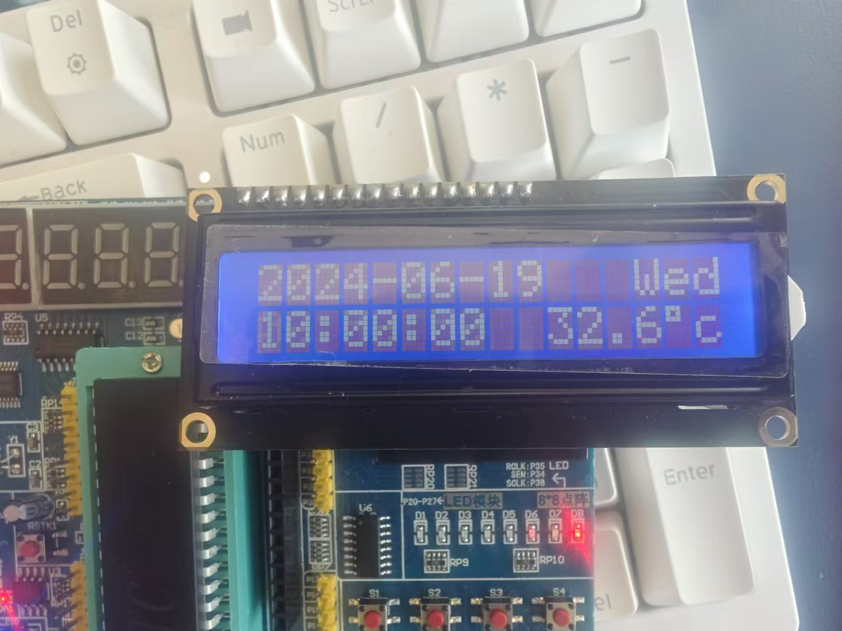
图 20 整点报时调试
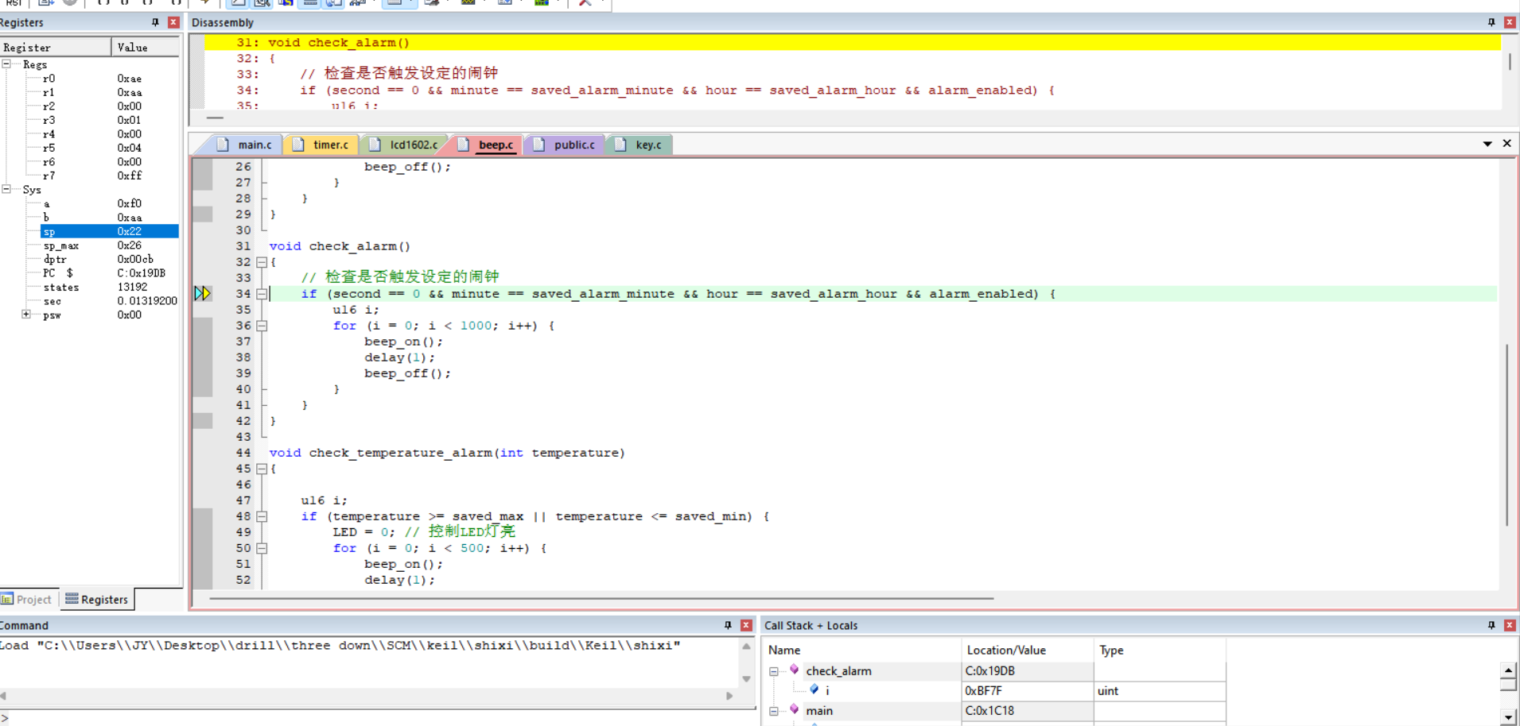
图 21 在代码中调试闹钟、整点报时等

4.6 串口模块设计、实现
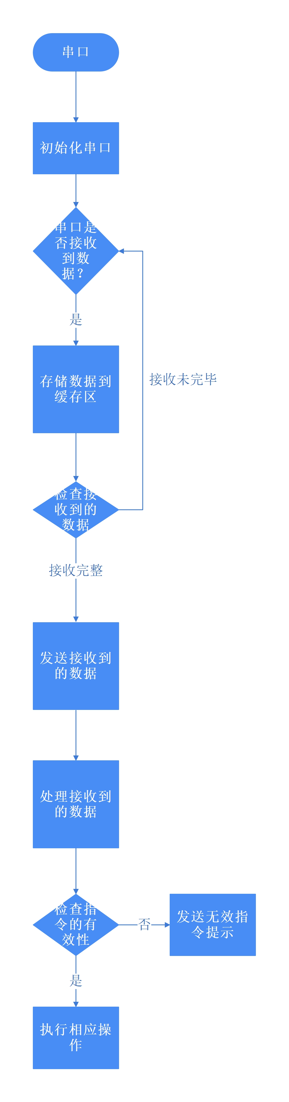
图 22 串口流程图设计
#include "port.h"
u8 rx_buffer[20]; // 接收缓冲区
u8 rx_index = 0; // 接收缓冲区索引，用于指示当前接收到的位置
void usart()
{
SCON = 0x50; // 设置串口工作模式为方式1
TMOD |= 0x20; // 设置定时器1工作在方式2下
TH1 = 0xfd; // 波特率设定为9600
TL1 = 0xfd;
ET1 = 0; // 关闭定时器1中断
TR1 = 1; // 启动定时器1
EA = 1; // 允许全局中断
ES = 1; // 允许串口中断
}
void sentdata()
{
u8 i;
for (i = 0; i < 12; i++) {
SBUF = rx_buffer[i]; // 发送缓冲区数据
while (!TI); // 等待发送完成
TI = 0; // 清除发送中断标志位
}
}
void send_s(u8 c)
{
SBUF = c; // 发送单个字符
while (!TI); // 等待发送完成
TI = 0; // 清除发送中断标志位
}
void send_ss(u8 *s)
{
while (*s != '\0') {
send_s(*s); // 逐个发送字符串中的字符
s++;
delay(500); // 延时，用于串口数据稳定
}
}
void ProcessReceivedData(unsigned char *data_d)
{
int valid = 1; // 标记接收数据是否有效
int temp_hour, temp_minute, temp_second;
int temp_year, temp_month, temp_day;
int temp_alarm_hour, temp_alarm_minute;
switch (data_d[0]) {
case 'S': // 设置时间指令
temp_hour = (data_d[2] - '0') * 10 + (data_d[3] - '0');
temp_minute = (data_d[5] - '0') * 10 + (data_d[6] - '0');
temp_second = (data_d[8] - '0') * 10 + (data_d[9] - '0');
if (temp_hour >= 24 || temp_minute >= 60 || temp_second >= 60) {
valid = 0; // 如果时间超出范围，标记为无效
} else {
hour = temp_hour;
minute = temp_minute;
second = temp_second;
}
break;
case 'D': // 设置闹钟指令
temp_alarm_hour = (data_d[2] - '0') * 10 + (data_d[3] - '0');
temp_alarm_minute = (data_d[5] - '0') * 10 + (data_d[6] - '0');
if (temp_alarm_hour >= 24 || temp_alarm_minute >= 60) {
valid = 0; // 如果闹钟时间超出范围，标记为无效
} else {
saved_alarm_hour = temp_alarm_hour;
saved_alarm_minute = temp_alarm_minute;
}
break;
case 'Q': // 查询日期指令
temp_year = (data_d[2] - '0') * 1000 + (data_d[3] - '0') * 100 +
(data_d[4] - '0') * 10 + (data_d[5] - '0');
temp_month = (data_d[7] - '0') * 10 + (data_d[8] - '0');
temp_day = (data_d[10] - '0') * 10 + (data_d[11] - '0');
if (temp_year < 1900 || temp_year > 2100 || temp_month < 1 || temp_month > 12 || temp_day < 1 || temp_day > 31 ||
((temp_month == 4 || temp_month == 6 || temp_month == 9 || temp_month == 11) && temp_day > 30) ||
(temp_month == 2 && temp_day > (is_leap_year(temp_year) ? 29 : 28))) {
valid = 0; // 如果日期超出范围，标记为无效
} else {
year = temp_year;
month = temp_month;
day = temp_day;
}
break;
default:
valid = 0; // 其他指令均视为无效
break;
}
if (!valid) {
send_ss("Not in scope\n"); // 发送无效指令提示
}
}
void Serial_ISR() interrupt 4
{
if (RI) {
RI = 0; // 清除接收中断标志位
rx_buffer[rx_index++] = SBUF; // 将接收到的数据存入接收缓冲区
if (rx_buffer[rx_index - 1] == '\n') { // 如果接收到换行符，则表示一条数据接收完整
sentdata(); // 发送接收到的数据
rx_index = 0; // 重置接收缓冲区索引
ProcessReceivedData(rx_buffer); // 处理接收到的数据
}
}
}
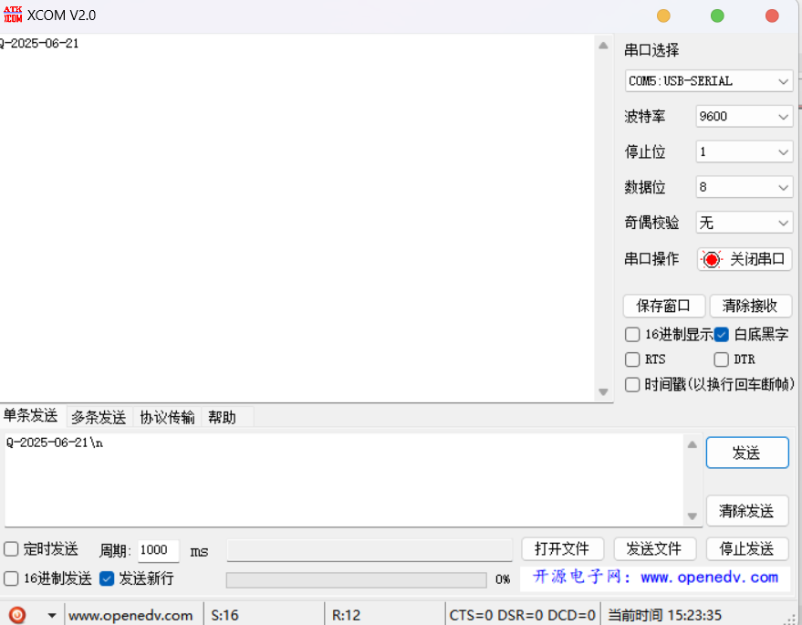
图 23 使用串口助手发送要设置的日期，单片机成功接受到，并将收到的发送了出来
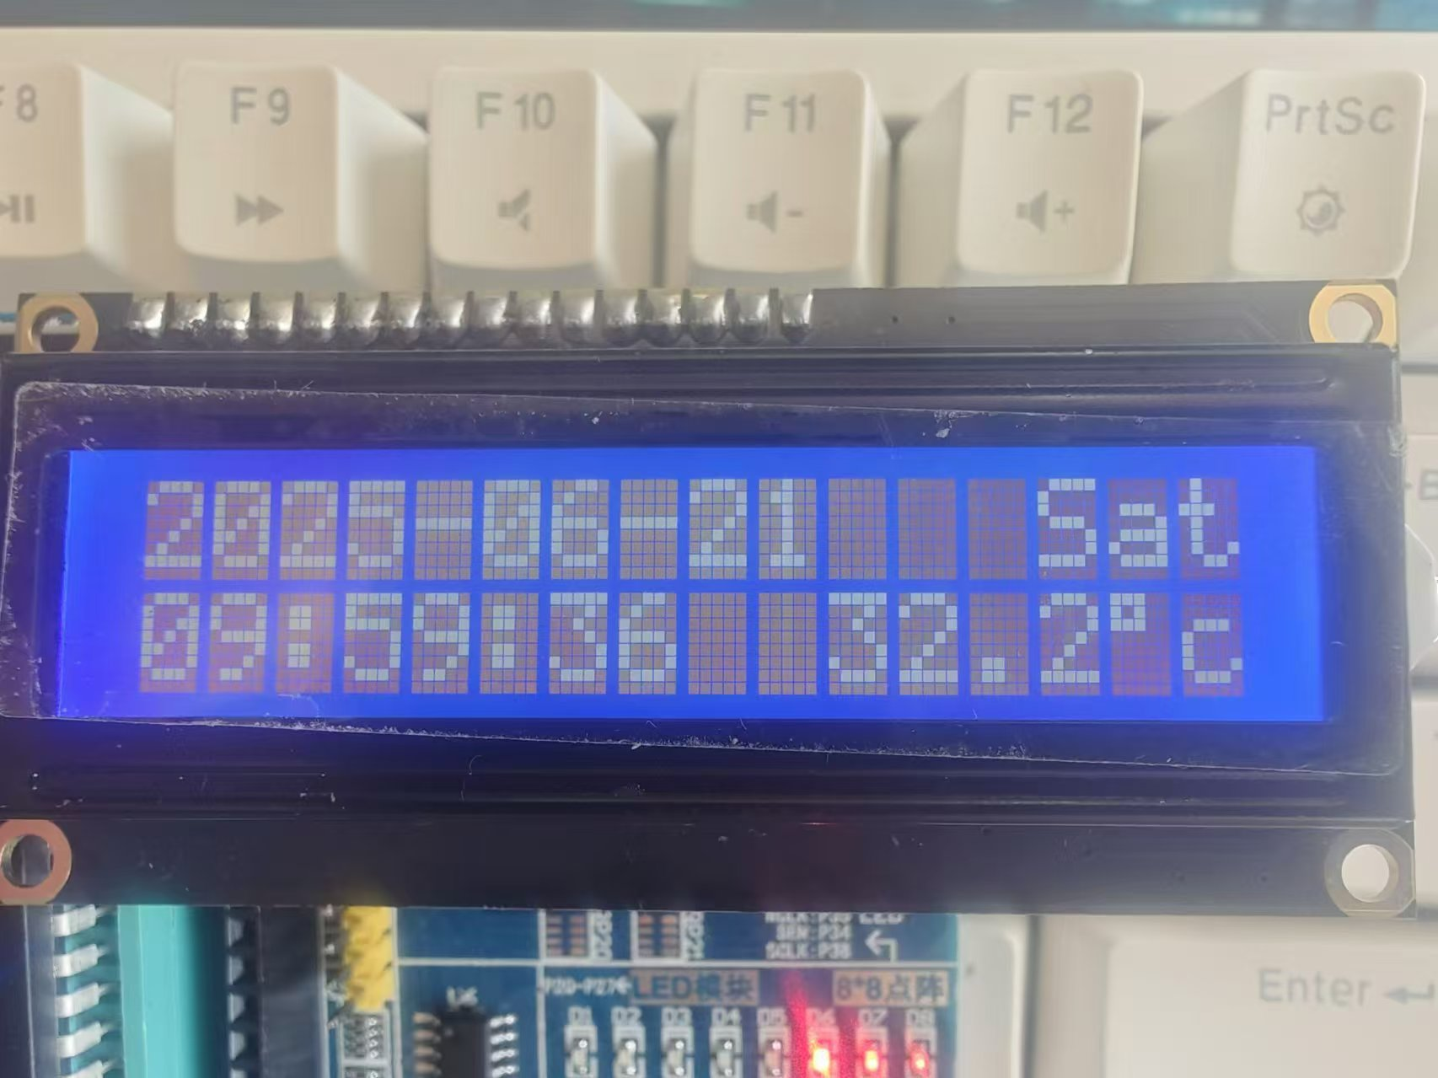
图 24 发现单片机上的时间已设置为串口助手发送的时间
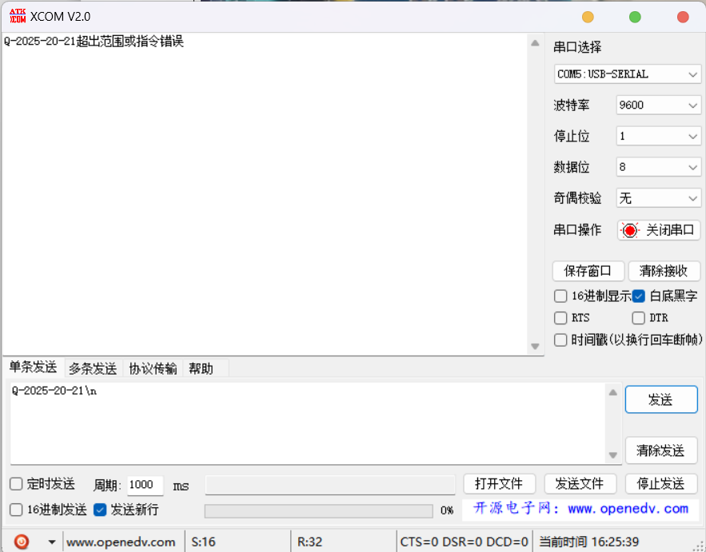
图 25 如果发送的日期超出限制范围，单片机接收到了但不会设置，会给用户提示设置的值超出范围
日期：6月27日
实习（实训）内容：

4.7 利用Proteus软件实现系统仿真、系统软硬件调试、实现系统要求功能
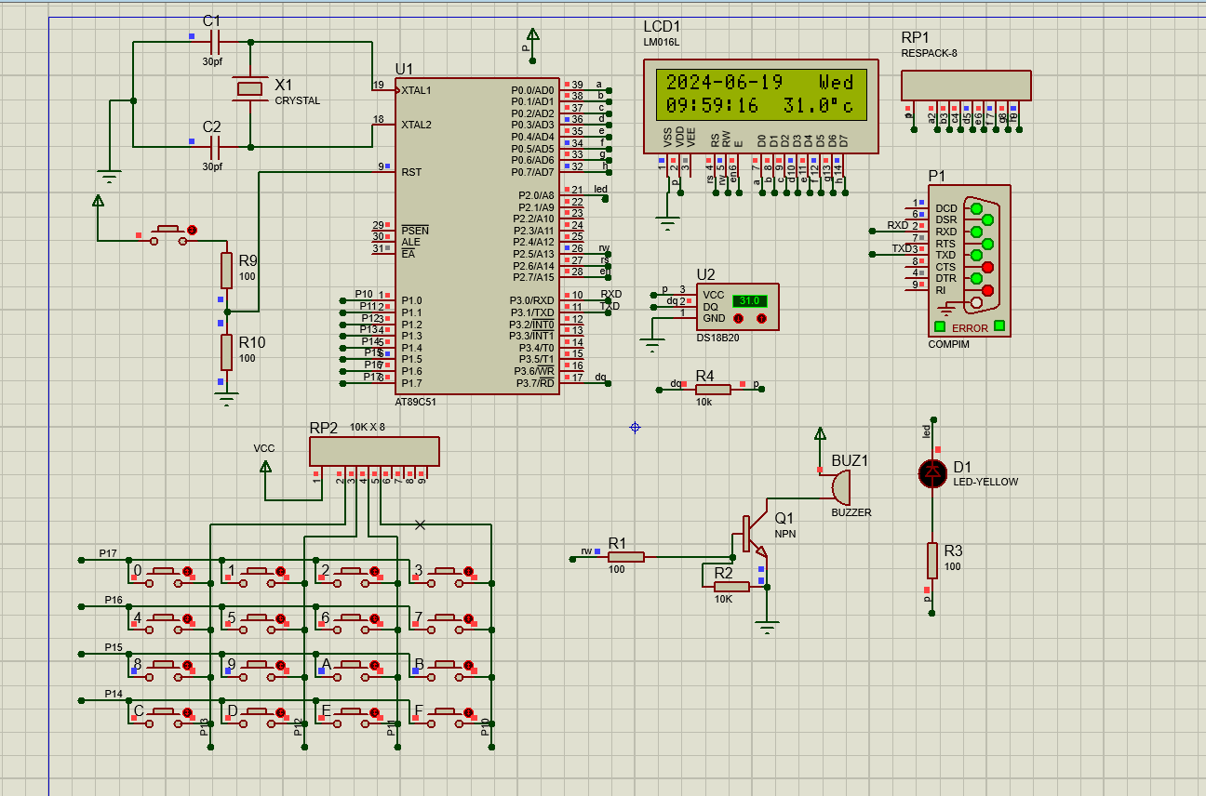
图 26 Proteus软件实现系统仿真

4.8主函数设计
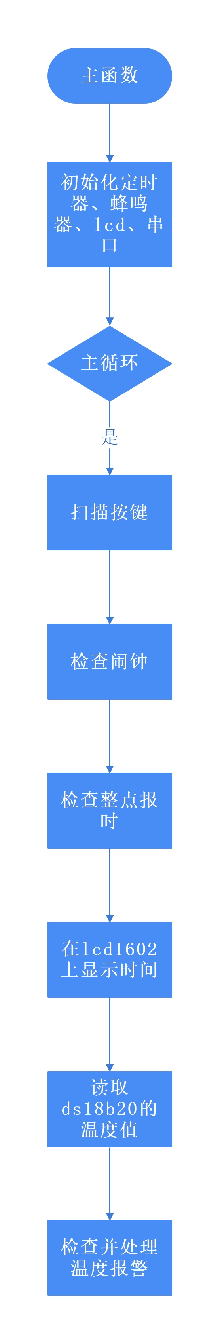
图 27 主函数流程图设计
#include "lcd1602.h"
#include "port.h"
#include "beep.h"
#include "ds18b20.h"
void main()
{
u8 temp_value; // 定义一个无符号8位变量，用于存储温度值
timer0_init(); // 初始化定时器0
beep_init(); // 初始化蜂鸣器
lcd1602_init(); // 初始化LCD1602液晶显示屏
usart(); // 初始化串口通信
while (1) {
key_scan(); // 扫描按键
AlarmClock(); // 检查并处理闹钟事件
HourlyReporting(); // 检查并处理整点报时事件
temp_value = ds18b20_read_temperture(); // 读取DS18B20温度传感器的温度值
TemperatureAlarm(temp_value); // 检查并处理温度报警事件
lcd1602_display_time(); // 在LCD1602上显示当前时间
}
}
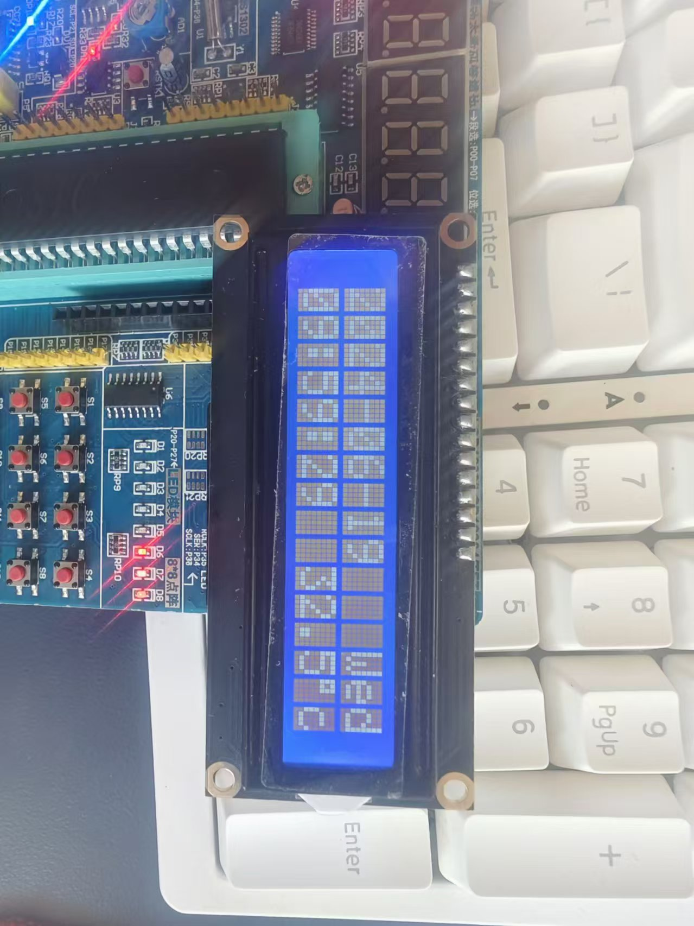
图 28 单片机正常显示
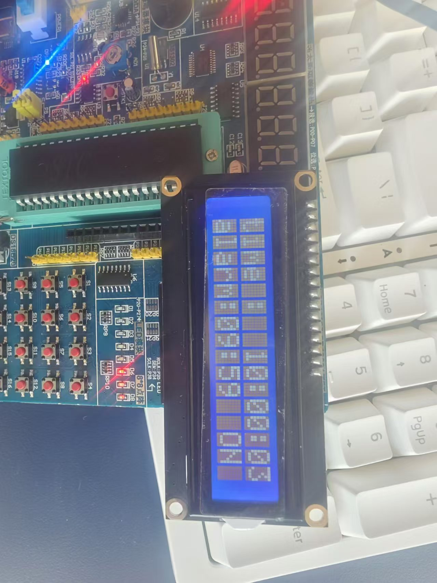
图 29 闹钟界面，闹钟开启状态
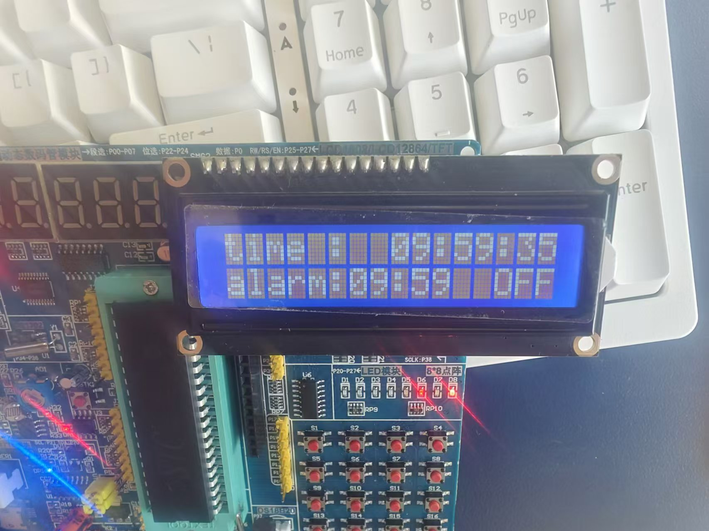
图 30 闹钟界面，闹钟关闭状态
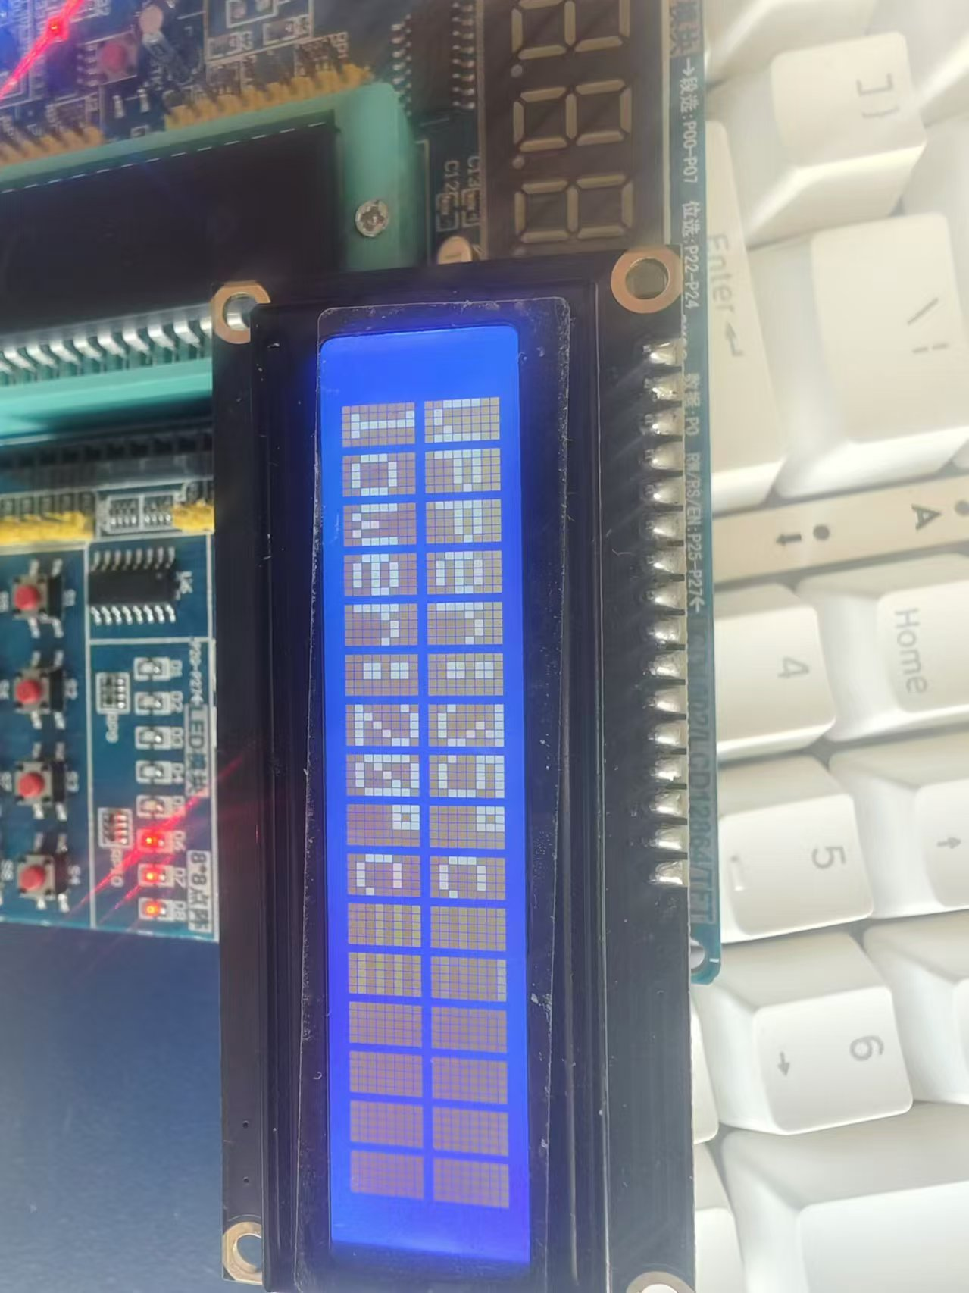
图 31 温度界面，上下限的调节
实习提问：
使用定时器T1方式0，晶振6Mhz，实现5s延迟 ，中断
void timer0_init()
{
TMOD = 0x00;
TH1 = (8192 - 5000) * 6000 / 12 / 256;
TL1 = (8192 - 5000) * 6000 / 12 % 256;
ET1 = 1;
TR1 = 1;
EA = 1;
}
void timer0_ISR() interrupt 1
{
static unsigned char count = 0;
TH1 = (8192 - 5000)*6000/12 / 256;
TL1 = (8192 - 5000)*6000/12 % 256;
count++;
if (count >= 1000)
{
count = 0;
second++; }
}
Lcd1602清屏，5*7点阵8位数据接口，光标右移
void lcd1602_write_cmd(u8 cmd)
{
RS = 0;
RW = 0;
EN = 1;
P0 = cmd;
delay(1);
EN = 0;
}
lcd1602_write_cmd(0x01);
lcd1602_write_cmd(0x38);
lcd1602_write_cmd(0x06);

实习（实训）总结
实习期间，我参与了一项单片机应用系统的设计与实现任务，这项任务涵盖了多方面的功能需求和技术挑战。首先，项目要求实现精确的时间计时功能，涉及到年、月、日、时、分、秒的准确显示，并将这些数据通过LCD液晶屏展示出来。为了实现用户友好的操作界面，我引入了4×4矩阵键盘，使得时间的设定和调整变得简单和直观。
除了基本的时间管理功能，项目还包括了闹铃设定和提醒功能的实现。用户可以通过键盘设置闹钟时间，并在设定时间触发时通过LED报警模块和液晶屏提示用户。这一功能增强了系统的实用性。在环境感知方面，项目要求集成DS18B20数字温度传感器，实时采集周围环境的温度数据，并在LCD上进行显示。同时，我通过设定阈值，实现了当环境温度超过或低于设定值时的自动报警功能，LED指示灯同步闪烁，提醒用户注意环境变化。
在实现这些功能时，我选择了STC89C52单片机作为核心控制器，这款单片机以其稳定性和灵活性在嵌入式系统中广泛应用。通过单片机的I/O口与LCD模块、键盘、温度传感器和LED模块进行连接和控制，实现了各功能模块之间的协同工作和信息交换。
在实习过程中，我不仅学到了单片机硬件设计和软件编程的基础知识，还深入理解了如何在实际项目中应用这些知识。在调试过程中，我遇到了各种挑战和问题，例如硬件连接问题、中断处理优化以及代码效率的提升。通过分析问题的根源并采取相应的解决措施，我逐步提升了自己的解决问题的能力和调试技巧。
团队合作也是我在实习中的重要收获。与同事们的交流和协作帮助我更好地理解和解决项目中的技术难题，共同努力推动项目进展。在未来，我将继续加强对单片机及其外围设备的学习和掌握，特别是深入学习温度传感器DS18B20的原理和使用技巧，以提升项目开发中的技术应用能力。
总结而言，这次实习不仅让我在技术上有了重要的成长和提升，还培养了我解决问题和团队合作的能力。我将继续保持学习的热情，积极参与更多实际项目，不断提升自己在嵌入式系统设计与开发领域的专业能力和实践经验。

实习（实训）成绩评定表
实习（实训）名称 |  | 单片机应用系统设计及实现
序号 | 考核项目 | 分值分布 | 成绩
1 | 实习考核 | 30
2 | 实习成果 | 40
3 | 实习报告 | 30
总分
指导教师签字
备注：考核项目及分值分布应依据实习（实训）大纲和实习（实训）内容确定。归档时应归入成绩评定原始记录。

打印稿排版格式
1.正文部分两端对齐，首行缩进2字符；左右缩进0字符；宋体，小4号，不加粗，行距为固定值25磅，段前、段后为0行。
2.插图须有图号和图名，放在图的下方，居中对齐。
3.表格须有表号和表名，放在表的上方，居中对齐。
4.公式编号，用括号括起来写在右边行末，其间不加虚线。
5.图纸要求：
（1）理工类：图面整洁，布局合理，线条粗细均匀，圆弧连接光滑，尺寸标注规范，文字注释必须使用工程字书写；必须按国家规定标准或工程要求绘制。
（2）艺术类：设计方案要求效果图、结构款式图、平面结构图及面料小样齐备，结构图要绘制精细，要有尺寸数据标注。

